第二节 描述交变电流的物理量
一、选择题(每题5分，共50分)
1.A由交流电动势瞬时值表达式e=10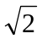sin4πt(V)，可知
A.此交流电的频率是4π(Hz)
B.此交流电的周期是0.5s
C.当t=0.5s时，此交流电动势有最大值
D.当t=0时，产生此交流电的线圈平面与中性面重合
2.A下面关于交变电流的说法中正确的是
A.交流电器设备上所标的电压和电流值是交变电流的最大值
B.用交流电表测定的读数值是交流电的瞬时值
C.给定的交变电流数值，在没有特别说明的情况下都是指有效值
D.跟交变电流有相同热效应的直流电的数值是交变电流的有效值
3.A在相同的时间内，某正弦交流电通过一阻值为100omega的电阻产生的热量，与一电流强度为3A的直流电通过同一阻值的电阻产生的热量相等，则
A.此交流电的电流的有效值为3A，最大值为3A
B.此交流电的电流的有效值为3A，最大值为6A
C.电阻两端的交流电压的有效值为300V，最大值为300V
D.电阻两端的交流电压的有效值为300V，最大值为600V
4.A一只低压教学电源输出的交变电压瞬时值U=10sin314t(V)，关于该电源的规格和使用，以下说法正确的是
A.这只电源可以使"10V2W"的灯泡正常发光
B.这只电源的交变电压的周期是314s
C.这只电源在t=0.01s时电压达到最大值
D.“10V2μF”电容器不能接在这只电源上
5.A一个电阻接在10V的直流电源上，它的发热功率为P，当接到电压U=10sinωt(V)的交流电源上，它的发热功率是
A.0.25P B.0.5P C.P D.2P
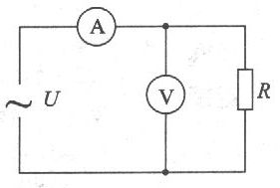
6.A在如图所示电路中，已知交流电源电压U=200sin(100πt)V，电阻R=100Ω.则电流表和电压表的读数分别为
A.1.41A，200V B.1.41A，141V
C.2A，200V D.2A，141V
7.B一个接在某直流电源上的电热器所消耗的电功率为P₁，若把它接到电压最大值与直流电压相等的交流电源上，该电热器所消耗的电功率为P₂，则P₁：P₂为
A.2：1 B.1：2 C.1：1 D.1：
8.B把电热器接到110V的直流电源上，每秒产生的热量为Q，现把它接到交流电源E，每秒产生的热量为2Q，则交流电压的最大值是
A.110v B.220V
C.220V D.110V
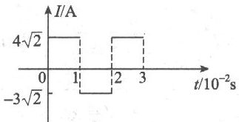
9.B右图表示一交变电流随时间而变化的图象，此交流电流的有效值是
A.5A B.5A
C.A D.3.5A
10.B正弦交流电压U=50sin314t(V)，加在一氖管两端，已知当氖管两端的电压达到25v时才开始发光，则此氖管在一个周期内发光的总时间为
A.0.02 B.0.0025s C.0.01s D.0.005s
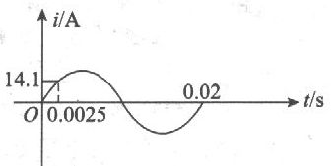
二、填空题(每空3分，共18分)
11.B如图所示为某正弦交变电流的图象，其最大值为________，周期为________，线圈转动的角速度为________，电流的瞬时值表达式为________
12.B将一电热器接在10V直流电源上，在时间t内可将一壶水烧开.现将电热器接到一个U=10sinωt(V)的交变电源上，煮开同一壶水需时间________；若接到另一交流电源上，需要时间为t／3，那么这个交流电源最大值为________.

三、计算题(13题10分，14题、15题各11分，共32分)
13.某电路两端交流电压u=Usin100πt(V)，在t=0.005s时刻，电压u值为10V.求接在此电路两端的电压表示数.如将阻值为R的电阻接在此交流电压上时功率为P；而改接在电压为U₀的直流电压上时功率为P／2，求U₀值.

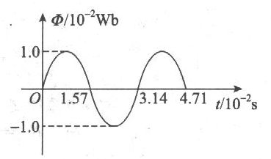
14.一小型发电机内的矩形线圈在匀强磁场中以恒定的角速度ω绕垂直于磁场方向的固定轴转动.线圈匝数n=100.穿过每匝线圈的磁通量φ随时间按正弦规律变化，如图所示.发电机内阻r=5.0Ω，外电阻R=95Ω，.已知感应电动势的最大值E_{m}=nφ_{m}ω，其中φ_{m}为穿过每匝线圈磁通量的最大值.求串联在外电路的交流电流表(内阻不计)的读数.

15.发电机转子是匝数n=100，边长L=20cm的正方形线圈，其置于磁感应强度B=0.5T的匀强磁场中，绕着垂直磁场方向的轴以ω=100π(rad／s)的角速度转动，当转到线圈平面与磁场方向垂直时开始计时.线圈的电阻r=1Ω，外电路电阻R=99Ω.试求：
(1)写出交变电流瞬时值表达式；
(2)外电阻上消耗的功率；
(3)从计时开始，线圈转过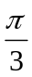过程中，通过外电阻的电荷量是多少?

参考答案
1．BD 2．CD 3．AC 4．AD 5．B 6．B 7．B 8．B 9．B 10．C
11．20A，0.02s，314rad／s，i=20sin314t(A) 12．2t10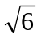(V)
13．解：根据u=U_{m}sin100πt，代人t=0.005s时的电压值，10=U_{m}sin0.5π得U_{m}=10V
而交流电压表的示数反映的是有效值
故U=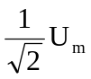=7.07V
由功率关系P=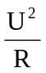和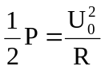得
所求直流电压的值U₀=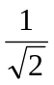U=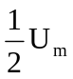=5V
14．解：由题中可知感应电动势的最大值：
E_{m}=nωφ_{m}①
设线圈在磁场中转动的周期为T，则有
ω=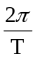②
根据欧姆定律，电路中电流的最大值为
I_{m}=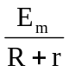③
设交流电流表的读数为I，它是有效值，则
I=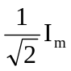④
由题中的φ₋t图线可读出：
φ_{m}=1.0×10⁻²WbT=3.14×10⁻²s
解以上各式，并代人数据得I=1.4A
15．解：(1)电动势的最大值：E_{m}=nBωL²=200π=628(V)
根据闭合电路欧姆定律得
I_{m}=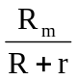=6.28A
故交变电流瞬时值表达式：i=6.28sin100πt
(2)电流的有效值I=
由P=I²R得外电阻上的消耗功率：
P=()²R=1.95×10³W
(3)从计时开始到线圈转过过程中，平均感应电动势由E=n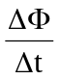得
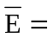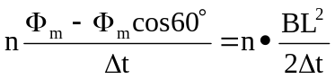
平均电流：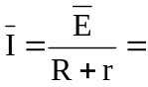=nB²L²／2(R+r)·Δt
通过外电阻的电荷量：q=·Δt=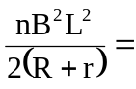5×10⁻³C

